Tema 6

Métricas básicas y aplicadas a *ecommerce*

Analítica Avanzada de Clientes

Índice

Esquema 3

Ideas clave 4

6.1. Introducción y objetivos 4

6.2. Dimensiones y métricas 4

6.3. Usuarios y sesiones 7

6.4. Duración de la sesión 13

6.5. Porcentaje de rebote 15

6.6. Métricas aplicadas a *ecommerce* 19

6.7. Referencias bibliográficas 27

Test 29

Esquema

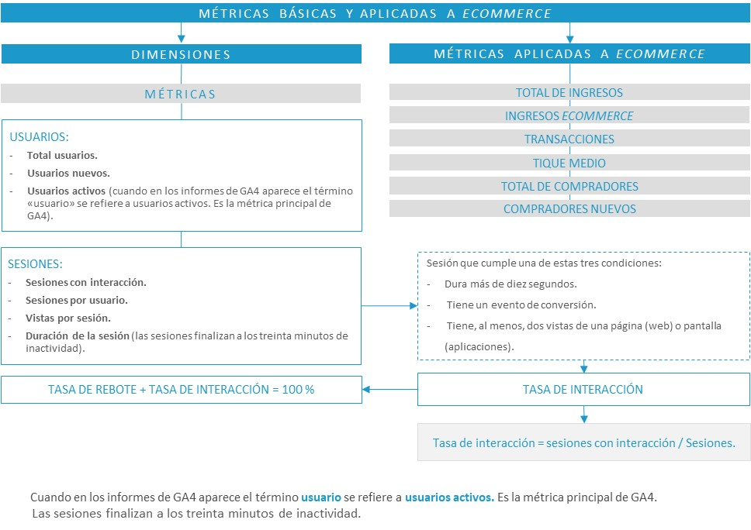

Ideas clave

6.1. Introducción y objetivos

A lo largo de la asignatura se ha puesto de manifiesto la importancia de las **herramientas de medición,** centrándonos **Google Analytics 4 (GA4),** la versión más reciente de Google Analytics.

Por lo tanto, en este tema se va a profundizar en **GA4,** con los siguientes objetivos:

* Identificar qué son las dimensiones y métricas.
* Cuáles son las métricas básicas.

Al utilizar la herramienta de Google Analytics es clave comprender qué es una **métrica** y qué es una **dimensión,** elementos con los que se construyen los **informes en GA.** Tener claros estos conceptos nos ayudará a hacernos las preguntas correctas a la hora de **analizar los datos.**

Además, veremos cuáles son las **métricas básicas:** usuarios, visitas, duración de la sesión, tasa de rebote y algunas otras métricas básicas.

6.2. Dimensiones y métricas

Google Analytics **estructura y presenta la información** recolectada a través de informes, que se componen de **métricas y dimensiones.** Además, en GA existen otros recursos para analizar los datos, como **las exploraciones,** que veremos más adelante, que también funcionan con dimensiones y métricas.

Recomendamos la lectura *[GA4] Dimensiones y métricas de Analytics* de Google Support disponible en el siguiente enlace [[GA4] Dimensiones y métricas de Analytics - Ayuda de Analytics (google.com)](https://support.google.com/analytics/answer/9143382?hl=es#attribution&demographics&ecommerce&event&gaming&general&geography&link&other&page-screen&platform-device&publisher&time&traffic-source&user&user-lifetime&video&zippy=%2Catribuci%C3%B3n%2Cdatos-demogr%C3%A1ficos%2Ccomercio-electr%C3%B3nico%2Cevento%2Cjuegos%2Cgeneral%2C%C3%A1rea-geogr%C3%A1fica%2Cenlace%2Cp%C3%A1gina-o-pantalla%2Cplataforma-o-dispositivo%2Ceditor%2Ctiempo%2Cfuente-de-tr%C3%A1fico%2Cusuario%2Ctiempo-de-vida-de-los-usuarios%2Cv%C3%ADdeo)

Dimensión

Una dimensión es un atributo de los datos que se usa para describirlos. A menudo, está compuesto únicamente por texto en lugar de números.

Algunos ejemplos de **dimensiones** son:

* Edad.
* Ciudad.
* Género.
* Página.

Métrica

Una métrica es una medida cuantitativa, como una media, una proporción o un porcentaje, entre otros. Siempre es un número, en lugar de texto.

Algunos ejemplos de **métricas** son:

* Total de ingresos.
* Usuarios.
* Visitas.
* Duración media de la sesión.

Cuando estamos ante un dato y dudamos si se trata de una métrica o una dimensión, podemos hacernos la siguiente pregunta: ¿podría usarlo en una **operación matemática** (y tendría sentido)? Si la respuesta es sí, estamos ante una métrica.

Recomendamos la lectura *[GA4] Dimensiones y métricas de Analytics* de Google Support para conocer el listado completo de dimensiones y métricas de GA, disponible en el siguiente enlace [[GA4] Dimensiones y métricas de Analytics - Ayuda de Analytics (google.com)](https://support.google.com/analytics/answer/9143382?hl=es#attribution&demographics&ecommerce&event&gaming&general&geography&link&other&page-screen&platform-device&publisher&time&traffic-source&user&user-lifetime&video&zippy=%2Catribuci%C3%B3n%2Cdatos-demogr%C3%A1ficos%2Ccomercio-electr%C3%B3nico%2Cevento%2Cjuegos%2Cgeneral%2C%C3%A1rea-geogr%C3%A1fica%2Cenlace%2Cp%C3%A1gina-o-pantalla%2Cplataforma-o-dispositivo%2Ceditor%2Ctiempo%2Cfuente-de-tr%C3%A1fico%2Cusuario%2Ctiempo-de-vida-de-los-usuarios%2Cv%C3%ADdeo)

Lo interesante del **listado de dimensiones y métricas de GA,** que vemos a continuación, es que muestra qué es el **concepto consultado** y **cómo se rellena.**

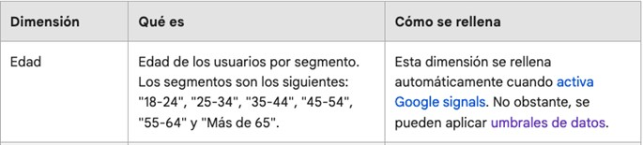

Figura 1. Dimensión «Edad». Fuente: Google Support, s. f. a.

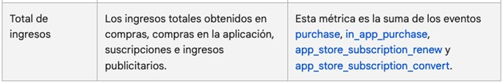

Figura 2. Métrica «Total de Ingresos». Fuente: Google Support, s. f. a.

Recomendamos la lectura *[UA→GA4] Comparar métricas: diferencias entre las de Google Analytics 4 y las de Universal Analytics* de Google Support disponible en el siguiente enlace <https://support.google.com/analytics/answer/11986666?hl=es#zippy=%2Csecciones-de-este-art%C3%ADculo>

Dimensiones y métricas atenuadas

Como es lógico, todas las métricas no se pueden combinar con todas las dimensiones. Es decir, todas las **combinaciones** no son **compatibles.**

Una dimensión o métrica puede mostrarse atenuada si no es compatible con otras dimensiones o métricas que hayan aplicado a un **informe** o a una **exploración** o cuando no pueda aplicar la dimensión o la métrica a la **técnica de exploración seleccionada.**

6.3. Usuarios y sesiones

Usuarios

En Google Analytics 4, hay **tres métricas de usuario:**

* Total de usuarios.
* Usuarios nuevos.
* Usuarios activos.

Es importante conocer bien las **diferencias** entre elloa para entender los informes. En este apartado, nos quedaremos con una definición sencilla para poder **identificarlas y distinguirlas,** tal y como las define la propia página de ayuda de Google.

Total de usuarios

La métrica estará compuesta del **número total** de estos.

Usuarios nuevos

Número de usuarios que han interactuado con su sitio o han iniciado su aplicación por **primera vez.**

Usuarios activos

Número de usuarios distintos que han visitado el sitio web o aplicación. Se identifica a un usuario activo como cualquier usuario que tiene una **sesión con interacción.**

«Usuarios activos» es la **métrica de usuario principal** de GA4. Cuando en los informes aparece el término **usuarios,** hace referencia a los usuarios activos.

Tal como muestra la Figura 3, al acceder a GA4 y consultar el **informe panorámico** (informe principal de la herramienta), se observan las métricas de usuarios y usuarios activos. Como hemos explicado, aquí «usuarios» hace referencia a los usuarios activos, es decir, los que para el **período de tiempo consultado** han tenido una sesión con interacción.

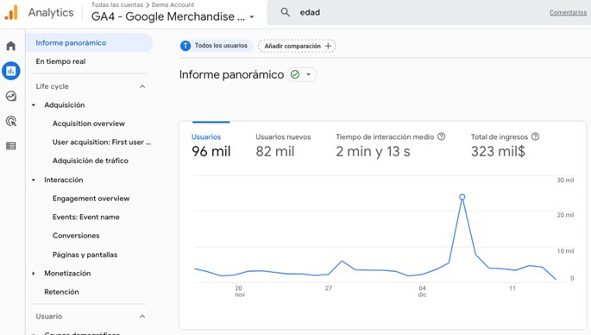

Figura 3. Usuarios en los informes de GA4. Fuente: Google Analytics, s. f.

Sesiones

Una sesión es el conjunto de interacciones de un usuario con la web o aplicación en un período de tiempo determinado.

Sin profundizar en detalles técnicos, es interesante saber que GA4 **calcula el número de sesiones** que se producen en la **web o aplicación** estimando el número de los ID de sesión únicos.

La métrica sesión también se llama **inicio de sesión.** Una sesión se inicia cuando un usuario realiza una de las siguientes acciones:

* Abre la aplicación en primer plano.
* Ve una página (web) o una pantalla (aplicación) y no hay ninguna sesión activa (por ejemplo, si se ha agotado el tiempo de espera de la sesión anterior).

Sobre las **sesiones,** es muy importante tener en cuenta lo siguiente:

* Una sesión se cierra cuando ha habido un período de inactividad superior a los treinta minutos (o el tiempo definido en la herramienta).
* Las sesiones no se reinician a medianoche.
* Si un usuario vuelve después de que se haya acabado el tiempo de espera de una sesión (por defecto, treinta minutos), se iniciará una sesión nueva.

Existen muchas métricas relacionadas con la **métrica sesión.** Algunas de las más importantes son:

* Sesiones con interacción.
* Sesiones por usuario.
* Vistas por sesión.

Sesiones con interacción

Una sesión con interacción es una sesión que dura **más de diez segundos,** posee un **evento de conversión** o tiene, al menos, **dos vistas** de una página (web) o de una pantalla (aplicación).

Normalmente, las personas creen que deben de cumplirse las tres condiciones. Sin embargo, con que se cumpla una de las tres, la sesión ya se convierte en una sesión con interacción. Debemos prestar atención a esto.

Algunos **ejemplos de sesión con interacción** serían:

* Una sesión que dure cinco segundos y tiene dos vistas de una página.
* Una sesión que dure quince segundos y solo tenga una vista de pantalla.
* Una sesión que tenga un evento de conversión y dure nueve segundos.

Sesiones por usuario

Una sesión por usuario es el **promedio de sesiones por usuario.** Cuando un usuario accede a una web o aplicación se produce el inicio de una sesión. Para un **período de tiempo concreto,** podemos saber **cuántas sesiones** realizó el usuario.

Esta métrica es muy importante a la hora de profundizar en otras de *engagement* y fidelidad de los usuarios con la marca. Podríamos relacionarlo con la **calidad del contenido** de la web o aplicación y de la **relevancia de la marca.**

En términos generales, este valor será mejor cuanto mayor sea. Es decir, en una semana podríamos tener diez sesiones por usuario, a la siguiente quince sesiones por usuario y en la semana posterior diez de nuevo. ¿Qué nos dice este dato en **términos de representación**? Durante la semana con quince sesiones por usuario se realizaron acciones mejores que las otras dos semanas, el **comportamiento medio** de los usuarios fue mejor, volvieron más a la web. ¿Quizás debido a alguna campaña? ¿Quizás por con el contenido publicado en la web, que les interesaba y les hacía volver?

Muchas sesiones por usuario podrían indicar que algo no va bien



Figura 4. Productos de Navidad agotados. Fuente: Westinwing, s. f.

Imaginemos que estamos en pleno mes de diciembre, se acerca la Navidad. Nuestro surtido de Navidad está disponible en la web y aplicación, así como en las tiendas, pero ha habido rotura de *stock.* Nos hemos quedado sin muchos de los productos que estamos destacando en dichas campañas o que llenan los escaparates de las tiendas.

En la tienda física, sería tan fácil como retirar ese producto del escaparate y reemplazando por otro, pero ¿qué hacemos *online*?

Si no se modifican las campañas, estamos enviando mucho tráfico a *landings* en las que es imposible comprar los productos, pues no tienen *stock.* Como no se informa en un mensaje cuándo estarán de vuelta, los clientes muy interesados volverían quizás esa noche (pueden llegar a pensar que a lo mejor ya lo han repuesto, porque la campaña de correo electrónico llegó esa mañana). Al día siguiente, los que abren su correo se encuentran con lo mismo, como los usuarios que abrieron el correo el primer día. Vuelven a ver si ya han repuesto los artículos («estamos en plena navidad, los van a traer en algún momento»), pero no hay y la web no dice nada…

Por un lado, estamos haciendo que las sesiones por cliente aumenten, pero no es precisamente porque estemos haciendo algo bien, sino todo lo contrario. Estamos generando una frustración en el cliente que está dispuesto a comprar productos que le acabamos de comunicar que tenemos, pero que, cuando vaya a buscarlos, no los encontrará (ni le decimos cuándo podrá hacerlo).

Aunque este supuesto está basado en suposiciones, todos estos datos se podrían consultar en GA: desde qué canal llega ese pico de tráfico, qué páginas ven, acaban haciendo una compra, etc.

Por lo tanto, tendríamos un aumento de una métrica (sesiones por usuario) que, *a priori,* cuanto mayor sea mejor, pero que habría que analizar con cuidado, porque nos está avisando que, posiblemente, algo se haya hecho mal.

Podemos ver está métrica en el propio **buscador de GA** (Figura 5).



Figura 5. Uso del buscador de GA. Fuente: Google Analytics, s. f.

De esta manera, tendremos el dato para el período seleccionado (Figura 6) en un **pequeño gráfico** *(chart)* en el margen derecho de GA:

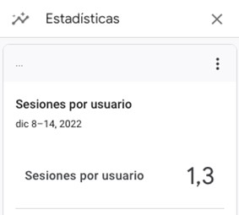

Figura 6. Sesiones por usuario en GA. Fuente: Google Analytics, s. f.

Vistas por sesión

El número de pantallas de aplicaciones o páginas web que han visto los usuarios por sesión. Las **visitas repetidas** a una misma página o pantalla también se contabilizan.

**GA calcula las vistas por sesión** sumando los eventos de visualización de pantalla y de página, y lo divide entre las sesiones.

En este caso, como ocurre con muchas métricas, no es mejor o peor que sea alta o baja. Lo importante es hacer, por un lado, un seguimiento de su **tendencia** y, por otro, saber (o reconocer) cuál es el **comportamiento del segmento** que nos interesa. Por ejemplo, cuáles son las vistas por sesión de los usuarios que hacen una compra (si se trata de un *ecommerce*) o de los usuarios suscritos (si se trata de un sitio de contenido por suscripción, como algunas webs de prensa).

6.4. Duración de la sesión

De forma predeterminada, las sesiones finalizan (agotan el tiempo de espera) cuando el usuario está **inactivo** durante treinta minutos. Sin embargo, estas no tienen **límite de duración,** podemos encontrarnos una sesión con una duración de sesenta minutos.

Inactividad durante más de treinta minutos

Imaginemos que estamos navegando con nuestro ordenador por la web de El Corte Inglés (grandes almacenes). Nos llaman a la puerta de casa y nos levantamos a abrir. Es un pedido de Amazon. Pero la caja llega dañada, así que hacemos una llamada al servicio de atención al cliente. Nos tienen en espera, hablamos con el agente y, por fin, solucionan el problema.

Cuando volvemos al ordenador, han pasado más de cuarenta minutos. La sesión ha finalizado, porque hemos estado inactivos más de treinta minutos (en concreto, cuarenta).

Pero si el pedido no hubiese estado dañado y después de abrir la puerta hubiésemos vuelto al ordenador, a la página de El Corte Inglés, apenas cinco minutos después, la sesión no habría finalizado. Porque habríamos estado inactivos menos de treinta minutos (en concreto, solo cinco).

Veamos a continuación, con un ejemplo, cómo se **contabilizan las sesiones** cuando estamos **navegando a medianoche.**

Sesión alrededor de la medianoche



Figura 7. Ejemplificación de tres navegadores. Fuente: elaboración propia.

Son las once de la mañana y decidimos realizar un pedido en Zara. Abrimos su web y visualizamos los productos en la página. En paralelo, abrimos la página web de Mango Outlet para ir comparando precios y productos parecidos. Añadimos aquellos que nos gustan al carrito de Zara y miramos nuestro correo electrónico.

Es decir, tengo una navegación que no es exclusivamente en la tienda de Zara. Sin embargo, aunque consultamos otras pestañas en el mismo navegador (Safari, por ejemplo), nunca estamos fuera de la pestaña de la web de ZARA por más de treinta minutos.

Finalmente, a las doce del mediodía, completo el pedido y cierro la web. Ha pasado una hora desde que inicié la sesión que estoy cerrando. La duración de la sesión, en este caso, es de sesenta minutos.

Si este ejemplo se hubiera producido a partir de las 23:30 h y finalizado una hora después, pasada la medianoche (00:30 h), la duración de la sesión habría sido también de sesenta minutos.

Es importante destacar que el **tiempo de espera predefinido** de treinta minutos se puede **editar.** Por lo que, si debemos analizar este dato en el entorno laboral, sería necesario comprobar que no ha sido **modificado.** Obviamente, llegaríamos a conclusiones muy distintas si el tiempo de espera se edita de treinta a diez minutos o de treinta a cuarenta minutos, por ejemplo.

Recomendamos la lectura *[GA4] Porcentaje de interacciones y porcentaje de rebote* de Google Support disponible en el siguiente enlace <https://support.google.com/analytics/answer/12195621>

En la página principal de GA podemos ver el **tiempo de interacción por sesión medio** (Figura 8). Al hacer clic sobre ella, el **gráfico de líneas** la dibuja de forma diaria para la última semana (línea azul) y la semana previa (línea discontinua azul):

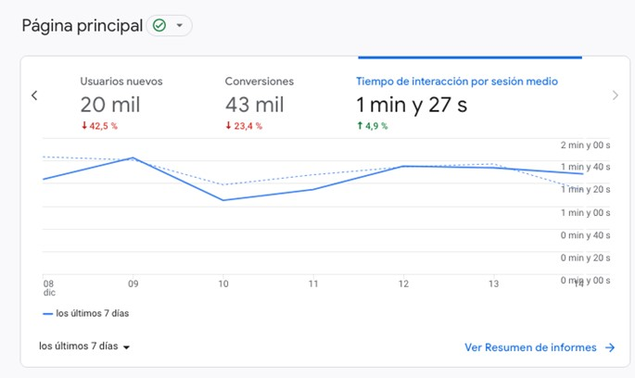

Figura 8. Tiempo de interacción por sesión medio. Fuente: Google Analytics, s. f.

De nuevo, esta métrica no es necesariamente mejor o peor cuanto mayor sea. Dependerá del **negocio** y del **comportamiento del segmento** analizado qué tiempo es indicador de una buena actuación.

Recomendamos la lectura *[GA4] Acerca de las sesiones de Analytics.* de Google Support disponible en el siguiente enlace

<https://support.google.com/analytics/answer/9191807?hl=es>

6.5. Porcentaje de rebote

Esta es una de las métricas más importantes de GA para medir el **nivel de interacción** de los usuarios con las webs o aplicaciones.

El porcentaje de rebote es el porcentaje de sesiones sin interacción.

En este sentido, es importante **estudiar la métrica** que desarrollaremos a continuación.

Porcentaje de interacciones

El porcentaje de interacciones es el **porcentaje de sesiones con interacción.**

$$Porcentaje de interacciones=\frac{Sesiones con interacción}{Sesiones}$$

El **porcentaje de rebote** es lo contrario del porcentaje de **interacciones.**

Dicho de otro modo:

$$Porcentaje de rebote+ porcentaje de interacciones=100 \%$$

Como vimos al iniciar este tema, una **sesión con interacción** es una sesión que dura **más de diez segundos,** tiene un **evento de conversión** y al menos dos vistas de una página (web) o de una pantalla (aplicación). Por lo tanto, cuando un usuario, por ejemplo, **abandona la web** al pasar en ella **menos de diez segundos** (sin activar ningún evento o visitar más páginas) GA contabiliza la sesión como un **rebote.** Así, aumenta el porcentaje de rebote de la web.

En términos generales, es mejor cuando el **porcentaje de rebote** es menor.

Existen multitud de motivos por los que la **tasa de rebote** puede aumentar. Uno de los principales es que las **expectativas del usuario** no se cumplen cuando accede a la web o aplicación. Otro motivo es la **velocidad lenta de carga** de estas. Cuando una web tarda mucho en cargarse (se habla, normalmente, de más de cinco o diez segundos) el usuario no espera y cierra el navegador. En este caso, hemos conseguido otro rebote. A continuación, veremos un ejemplo de lo mencionado.

Campaña de Navidad



Figura 9. Ejemplificación de decoración de Navidad. Fuente: Westwing, s. f.

Recientemente, recibí el correo electrónico de Westwing (club de compras *online* especializado en muebles de diseño y accesorios del hogar), como se muestra en la Figura 10, en el que la imagen hacía referencia al surtido de Navidad. En esta aparecen las categorías en lo que parecen ser botones (sillas, mesas, muebles de almacenaje, etc.).



Figura 10. Campaña de Westing. Fuente: Westwing, s. f.

Mi expectativa (probablemente la de un porcentaje alto de usuarios y receptores de este correo electrónico) es que, al clicar en alguno de los botones de las categorías de Navidad, aterrizaríamos en la *landing* de dicha categoría.

Imaginemos que hacemos clic en textiles y aterrizamos en una *landing* con todo el surtido de Navidad. En ese caso, podríamos pensar que hemos clicado donde no era ya que esperábamos ver los textiles. Salimos de la web, volvemos al correo electrónico y lo intentamos nuevamente: seleccionamos el botón de textiles con cuidado, pero volvemos a aterrizar en la página genérica de Navidad. ¿Qué está pasando?

Al explorar la imagen en el navegador, desde el correo electrónico, vemos que se trata de una imagen completa, así que los supuestos botones no lo eran. Con esta simple acción estamos haciendo, como usuarios, que la tasa de rebote aumente más y más, pues, tras intentarlo dos veces, no estamos interesados en ver todo el surtido que nos ofrecen.

¿Qué se podría hacer si somos empleados en el departamento de *marketing* y descubrimos este pico? Analizar el tráfico por fuente y ver que esta campaña tiene una tasa de rebote (probablemente) superior a la media. En ese caso, debemos tomar medidas para no publicar imágenes que generan este tipo de expectativas en los usuarios.

En el vídeo *Visualización de métricas básicas en UA y GA4* visualizaremos las métricas básicas de Google Analytics.

[](https://unir.cloud.panopto.eu/Panopto/Pages/Embed.aspx?id=4be24b1a-ce2a-4913-8e80-afa400a61452)

6.6. Métricas aplicadas a *ecommerce*

Existen multitud de libros y manuales para consultar **métricas aplicadas al *ecommerce.*** Sin embargo, debido a la nueva versión de Google Analytics, GA4, el cálculo de algunas métricas puede haber cambiado respecto a algunos libros de referencia del mercado, puesto que están basados en Universal Analytics (UA). Recordemos que UA es la versión antigua de la **herramienta de medición Google Analytics,** reemplaza por GA4 (Google Analytics 4) el 1 de julio de 2023.

Como vimos anteriormente, el modelo de medición de UA está basado en **sesiones** y el de GA4 en **eventos.** Esto hace que algunas **métricas básicas** para *ecommerce* se definan de forma diferente a raíz de su uso e implementación.

Por ello, es interesante conocer, a la hora de consultar cualquier **manual de marketing,** su **fecha de publicación.** Esto nos indicará en qué versión de Google Analytics está basado y podremos entender cómo están calculadas sus métricas. La Figura 11 nos sirve de referencia para ello.

Figura 11. Cronología de la muerte de UA. Fuente: El arte de medir, s. f.

Por lo tanto, si queremos profundizar en métricas de *ecommerce,* una de las mejores herramientas es, como ya hemos visto, la propia **página de ayuda de Google.**

En primer lugar, para hacer un **análisis de las métricas principales** de un *ecommerce,* necesitaremos una **herramienta de medición de datos,** como Google Analytics o Adobe Analytics. Profundizaremos en las métricas y fórmulas de GA4 por ser la más usada a nivel mundial.

Existen muchas fórmulas que podremos aplicar en función del **objetivo del negocio.** Lo más importante no es la fórmula en sí, sino **para qué queremos calcular ese dato** y si podemos hacer un **seguimiento** de él a lo largo del tiempo o si es comparable. A continuación, veremos algunas métricas aplicadas a ecommerce:

* Total de ingresos.
* Ingresos de comercio electrónico.
* Transacciones.
* Total de compradores.
* Compradores nuevos.
* Tasa de compradores nuevos.
* Tique medio (AOV, *average order value*).

Total de ingresos

En GA4, se trata de la suma de los **ingresos de las compras,** las **suscripciones** y la **publicidad** (ingresos derivados de las compras más ingresos de suscripciones más ingresos publicitarios).

Esta métrica aparece en el **informe principal (informe panorámico)** de GA4 (Figura 12):

Figura 12. Total de ingresos para Google Merchandise Store. Fuente: Google Analytics, s. f.

Ingresos de comercio electrónico

Importe total de los **ingresos procedentes de eventos de compra,** incluidos los **impuestos** y los **gastos de envío.**

Dentro de GA4, podemos consultarlos en el informe del **resumen de monetización** (Figura 13):

Figura 13. Resumen de monetización de Google Merchandise Store. Fuente: Google Analytics, s. f.

En un *ecommerce* en el que solo tengamos ingresos por *ecommerce* en GA4, los **ingresos totales** serán iguales a los ingresos por *ecommerce.* Es por ello por lo que los **ingresos de publicidad** aparecen a cero en la Figura 13.

Transacciones

Las transacciones son el total de **compras completadas en la web.**

Figura 14. Transacciones de Google Merchandise Store. Fuente: Google Analytics, s. f.

En GA4 se registran cuando se manda el evento *purchase* (compra). Por eso, las consultamos en el **informe de interacción** *Events: Event name* (Figura 14). Indicando el nombre *purchase* en la tabla, veremos el número de veces que se ha registrado ese **evento.** En este caso, para el período seleccionado, hubo 3305 pedidos en la web.

Además, como mencionamos previamente en la introducción a GA4, esta herramienta nos muestra **estadísticas y anomalías** basadas en datos. Por ejemplo, en la Figura 15 podemos ver la **evolución de las transacciones** (línea azul) para la tienda de Google Merchandise Store, la **previsión** según GA4 (sombreado en azul) y **los picos,** que salen del dato previsto (círculos). En este caso, la GA4 nos informa de dos fechas en las que las transacciones fueron mejores a las esperadas. Esta información es muy valiosa, porque podríamos continuar analizando qué paso en esas fechas, añadiendo otras métricas para entender, por ejemplo, qué productos se compraron en concreto, desde qué dispositivo, a través de qué fuente de tráfico, etc.

Figura 15. Anomalía en las transacciones de Google Merchandise Store. Fuente: Google Analytics, s. f.

Tique medio

También conocida como AOV *(average order value),* el tique medio una **métrica calculada** que indica cuál es el **valor medio de las compras** de las visitas en la web, es decir, el **pedido medio.** En general, cuanto mayor sea mejor.

Con las **métricas de ingresos y transacciones,** tenemos la fórmula para el tique medio, que se expresa en **unidades monetarias:**

Figura 16. Total de compradores de Google Merchandise Store. Fuente: Google Analytics, s. f.

Por ejemplo, como vemos en la Figura 16, si el **total de ingresos** es de 319 000 dólares y hubo unos 3000 pedidos (evento *purchase*), el tique medio fue de:

$$Tique medio=\frac{319 mil}{3 mil}=106 €$$

Total de compradores

El total de compradores es el **número de usuarios** que han registrado **eventos de compra** en el período seleccionado.

Figura 17. Total de compradores de Google Merchandise Store. Fuente: Google Analytics, s. f.

Dentro de GA4, podemos consultarlo en el **informe de resumen de monetización** (Figura 17), donde se muestra una evolución a lo largo del tiempo.

Compradores nuevos

Los compradores nuevos son el **número de usuarios** que han completado su primer evento de compra.

Figura 18. Compradores nuevos de Google Merchandise Store. Fuente: Google Analytics, s. f.

Dentro de GA4, podemos consultarlos en el **informe de resumen de monetización** (Figura 18), donde se muestra una evolución a lo largo del tiempo.

Para este ejemplo, el **número de compradores nuevos** coincide con el total de compradores. Esto nos indica que, para el período seleccionado, el 100 % de los usuarios que compraron eran nuevos.

Tasa de compradores nuevos

Con las métricas «total de compradores» y «compradores nuevos» podríamos calcular una **tasa (tasa de compradores nuevos),** si quisiéramos entender cuántos de los usuarios que compraron eran nuevos.

$$Tasa de compradores nuevos=\frac{Compradores nuevos}{Total de compradores}x 100$$

Si los compradores nuevos fuesen 1200 para el período seleccionado, de un total de 2900 compradores, la **tasa de compradores** nuevos sería:

$$Tasa de compradores nuevos=\frac{1200}{2900} x 100= 41 \%$$

Es decir, de las compras efectuadas en ese período, el 41 % de los compradores **compraban por primera vez.** Dicho de otro modo, el 59 % restante ya había comprado anteriormente.

¿Es mejor 41 % o 100 % como tasa de compradores nuevos? En este caso, dependerá del **contexto,** del **objetivo de la empresa** y de la **evolución** de este indicador a lo largo del tiempo.

Esta tasa está calculada *ah hoc* para este tema, no aparece en ninguna documentación. Busca ilustrar cómo podemos **jugar con las métricas,** calculando y definiendo las fórmulas que sean relevantes para el negocio analizado.

6.7.Referencias bibliográficas

El arte de medir. (s. f.). *Google Analytics 4 y la muerte de Universal Analytics: una historia en tres actos.*

<https://elartedemedir.com/blog/google-analytics-4-y-la-muerte-de-universal-analytics/>

Google Support. (s. f. a). *[GA4] Dimensiones y métricas de Analytics.*

<https://support.google.com/analytics/answer/9143382?hl=es#attribution&demographics&ecommerce&event&gaming&general&geography&link&other&page-screen&platform-device&publisher&time&traffic-source&user&user-lifetime&video>

Google Support. (s. f. b). *[GA4] Acerca de las sesiones de Analytics.*

<https://support.google.com/analytics/answer/9191807?hl=es>

Google Support. (s. f. c). *[UA→GA4] Comparar métricas: diferencias entre las de Google Analytics 4 y las de Universal Analytics.*

<https://support.google.com/analytics/answer/11986666?hl=es#zippy=%2Csecciones-de-este-art%C3%ADculo>

Google Support. (s. f. d). *[GA4] Porcentaje de interacciones y porcentaje de rebote.*

<https://support.google.com/analytics/answer/12195621>

Página de Google Analytics (<https://analytics.google.com/analytics/web/>).

Página de Westwing (<https://www.westwing.es/>).

Test

1. Debemos realizar un breve análisis de los datos de la tienda Google Merchandise Store para diciembre 2022, recolectados con GA4 y disponibles en el siguiente gráfico de la página principal de [GA4.](https://analytics.google.com/analytics/web/) Selecciona la opción correcta.

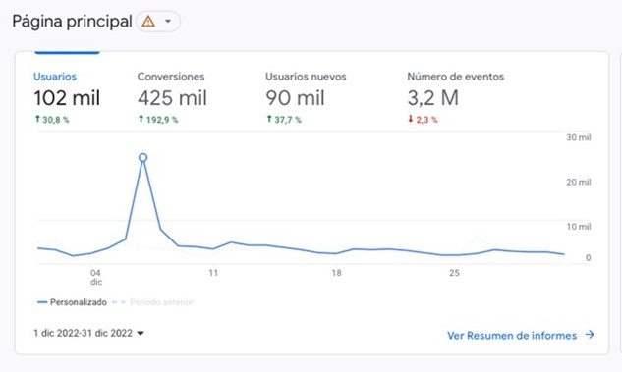

A. Las métricas de la tarjeta son usuarios, conversiones, usuarios nuevos y número de eventos. No hay dimensiones disponibles en este gráfico.

B. En diciembre hubo más usuarios activos que en noviembre 2022.

C. En diciembre hubo 425 000 compras en la tienda de Google Merchandise Store.

D. El total de usuarios de diciembre es 192 000.

1. Estamos usando la aplicación de Zara y después de quince minutos navegando por sus distintas pantallas, la cerramos sin haber hecho ninguna compra. ¿Cómo se contabiliza nuestra visita?

A. Es una sesión con rebote porque no tenemos ningún evento de conversión.

B. Se contabiliza como una sesión con interacción porque dura más de diez segundos.

C. No se contabiliza como una sesión con interacción porque, aunque dura más de diez segundos, no tiene evento de conversión. Por lo tanto, es una sesión con rebote.

D. Es una sesión con rebote porque, aunque hemos visto más de dos pantallas de la aplicación, no hemos hecho ninguna compra.

1. Trabajamos en la tienda de Google Merchandise Store y tenemos que analizar los datos del siguiente gráfico de [Google Analytics](https://analytics.google.com/analytics/web/) (s. f.), redactando un informe en el que una de las afirmaciones es errónea. Selecciónala de entre las siguientes opciones.

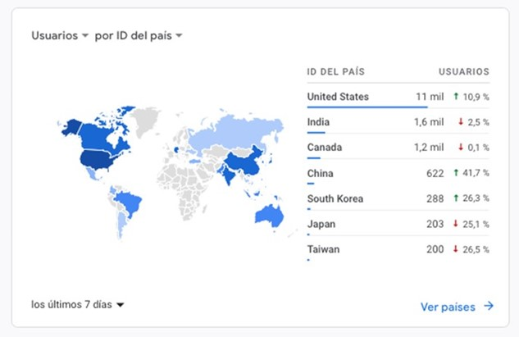

A. Se trata de un mapa del mundo en el que se marca en azul el total de usuarios para los últimos siete días.

B. La dimensión ID del país refleja, en la tabla de la derecha, los países para los que hubo más usuarios en la última semana.

C. Para Estados Unidos, China y Corea del Sur dichos usuarios aumentaron respecto a la semana previa.

D. Los dos países desde los que más usuarios se conectan son Estados Unidos e India.

1. En la web de [Google Merchandise Store](https://shop.googlemerchandisestore.com/) dan mucha importancia a la tasa de rebote y quieren mejorarla. Para ello, disponen de los datos de diciembre 2022 y necesitan ayuda para analizarlos. Realizamos un informe, pero, de nuevo, una de las afirmaciones es incorrecta. Señala cuál es.

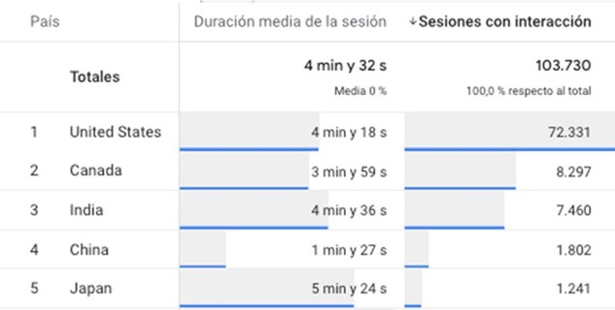

A. La tabla representa los cinco países desde los que la web recibe más visitas con interacción.

B. La duración media de la sesión es superior a la media de la web desde India.

C. Estados Unidos es el país con más sesiones con interacción, por lo que sus visitas son las que más páginas vieron en la web.

D. Si ordenamos los cinco países de la tabla con base en la duración de sus visitas, en orden ascendente, veríamos a China en la primera columna (País).

1. Los datos de la web de [Google Merchandise Store](https://shop.googlemerchandisestore.com/) muestran una tasa de rebote del 29,5 % para el mes de diciembre de 2022. De nuevo, necesitamos hacer un breve informe, en el que una de las afirmaciones es errónea. ¿Cuál de ellas?

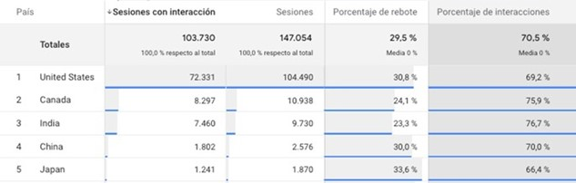

A. El porcentaje de rebote es 29,5 % porque el 70,5 % de las visitas fueron con interacción. Si las visitas con interacción aumentan, la tasa de rebote empeorará.

B. El porcentaje de rebote es 29,5 % porque el 70,5 % de las visitas fueron con interacción. Si las visitas con interacción aumentan, la tasa de rebote mejorará.

C. Las sesiones sin interacción fueron 44 000 (calculado al restar 147 000 sesiones totales a 103 000 sesiones con interacción).

D. Las sesiones sin interacción en Japón fueron menos de 500.